MOUDI : pièces client spécifiques

Expression de besoin
Sur les pièces client (facture, avoir), les coordonnées fiscales spécifique Algérie du client doivent être imprimées.
Lorsqu'on imprime une facture, si un ou plusieurs BL sont liés à la facture, l'état en imprimera la liste.
La date d'échéance de la facture doit pouvoir être imprimée, ou pas, de même que les zones de totalisation “Droit de timbre”, “Total TVA”, et “Total TTC”.
Une zone en bas de facture publiera le montant total de la pièce, exprimé en lettres (deux mille dinars et cinquante centimes, par ex).
Il sera possible de modifier directement la référence externe.
Pour les commandes fournisseur, il sera possible de choisir l'identité commerciale de l'émetteur de la commande.

Solution retenue
Développement d'un état spécifique, avec un écran intermédiaire permettant de saisir les options d'impressions souhaitées.

Installation et paramétrage de l'extension

Pré-requis
Les champs complémentaires contact seront utilisés pour enregistrer les coordonnées fiscales propres aux clients d'Algérie :
- le n° RC (libellé complémentaire 1)
- le n° NIF (libellé complémentaire 2)
- le n° AI (libellé complémentaire 3)
- le n° TIN (libellé complémentaire 4)
- le n° NIS (libellé complémentaire 5)

Paramétrage
Indiquez #Etat_FAC1_MOUDI.wde pour les états que vous souhaitez remplacer, comme ci-dessous.
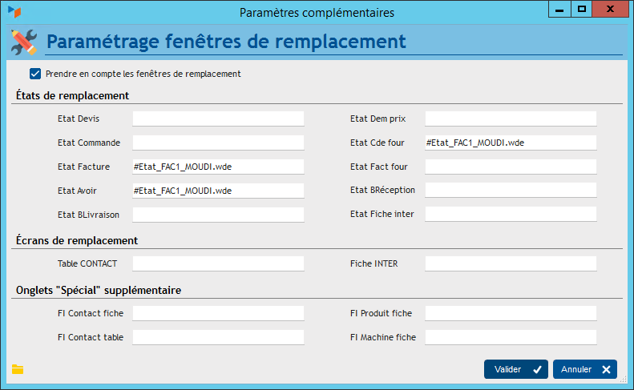

Utilisation
A la demande d'impression d'un état, l'écran intermédiaire permettra de saisir les options d'impression.
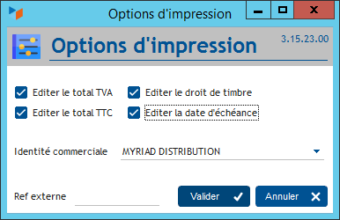

Aspect des factures
Voilà l'aspect de la facture spécifique.
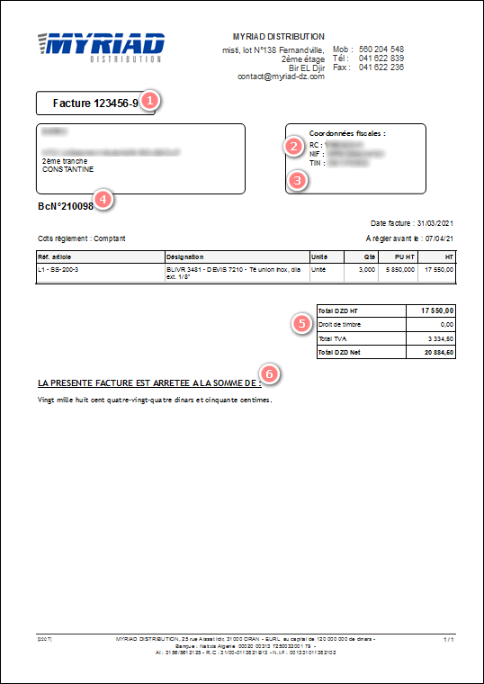
La zone 1 publie le numéro de facture, ou la référence externe facture si elle est renseignée (fonction identique à celle native de Gestan)
La zone 2 publie les numéros RC, NIF, TIN et NIS du client, s'ils sont renseignés.
La zone 3 publie la liste des BLs, si des BLs ont été générés depuis la facture.
La zone 4 est la date d'échéance de la facture (identique Gestan). Le spécifique est que son impression est débrayable.
Les zones 5 sont celles de Gestan dans le cas de la gestion des droits de timbre.
Dans cette zone, l'impression des champs :
- “droits de timbre” (si la facture n'est pas HT),
- “total TVA”,
- et “total TTC”
est débrayable, suivant les options d'impression.
La zone 6 publie le total de la facture en lettres. Le libellé de la devise est lu dans la table des libellés paramétrables (Libellé devise, voir ci-dessous).
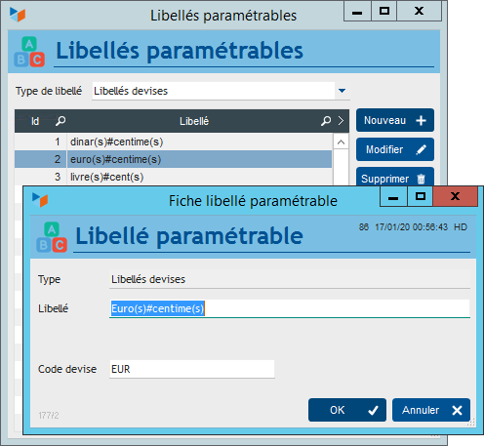

Reprise des données
Les données étaient anciennement stockées dans la zone “annotations complémentaires” de la pièce, sous la forme ci-dessous.
<bEditTVA>1</bEditTVA>
<bEditTTC>1</bEditTTC>
<bEditTIMBRE>1</bEditTIMBRE>
<bEditEchéance>0</bEditEchéance>
<CBO_ENTETE>MYRIAD</CBO_ENTETE>
<sRC></sRC>
<sNIF>308116000041217</sNIF>
<sAI></sAI>
<sTIN>00000566</sTIN>
<sNIS>000831069008640</sNIS>
<sRefExt>121/2021</sRefExt>
Le nouveau programme n'utilise plus cette zone.
Elle sera transcodée dans la nouvelle zone au moment de la demande d'impression, et supprimée de l'ancienne.

Versions
Version | Date | Description
3.15.35.00 | 25/05/22 | Compilation WD27 + maintenance
3.15.25.00 | 05/05/21 | Correction problème impression NIS
3.15.23.02 | 21/04/21 | Correction problème d'enregistrement des paramètres à l'impression des pièces
3.15.23.01 | 15/04/21 | Suppression de l'impression des droits de timbre si la facture est HT
3.15.23.00 | 31/03/21 | Ré-écriture version initiale développée par GM-Services


Autres articles “États spécifiques”
Comment installer une extension
ACK : Publication de la référence externe sur la commande fournisseur
AGENT EXTINCTEUR : Pièces spécifiques
ALTICLIM : Pièces spécifiques
AMTII/AFAST : pièces spécifiques
ATCE13 - État spécifique interventions
BALTICWAY : factures spécifiques
BS3DH : Pièces spécifiques
BURKINAFACT : facture spécifique Burkina-Faso
EUDOXIE : Pièces : prise en compte des informations de douane
FACTSOLUC : pièces client spécifiques
FACTSRMBTP : pièces client spécifiques
FISCENERG : Devis spécifique Énergie
FORMASOFT : Pièces spécifiques
GIVRE : pièces client spécifiques
MOUDI : pièces client spécifiques
RAPPORTS: Création de rapports à partir des interventions
YAMATEK : Etats pièces avec prise en compte RTF

